江苏食品药品职业技术学院
洪泽湖产业学院教职工宿舍卫生间改造项目
（第二次）

询价文件

江苏食品药品职业技术学院
2024年7月
江苏食品药品职业技术学院洪泽湖产业学院教职工宿舍卫生间改造项目，预算8.1万元。现对该项目进行询价，欢迎潜在供应商前来参与，具体要求如下：
一、申请人资质要求
符合《中华人民共和国政府采购法》第二十二条对供应商的资格要求，投标人必须具有建筑装修装饰工程专业总承包贰级及以上资质或建筑工程施工总承包叁级及以上资质。
二、项目需求
1、项目内容
名称 | 内容 | 技术参数 | 数量 | 单位 | 效果图
卫生间改造 | 洗漱台 | 上面镜子约长78cm×宽48cm，下面浴室柜陶瓷面盆一体，尺寸为长80cm×宽48cm×高45cm，自带冷热水龙头（精铜主体，锌合金把手，陶瓷阀芯，净重1.2kg以上）、进水管、出水管及其他配件 | 30 | 个 | 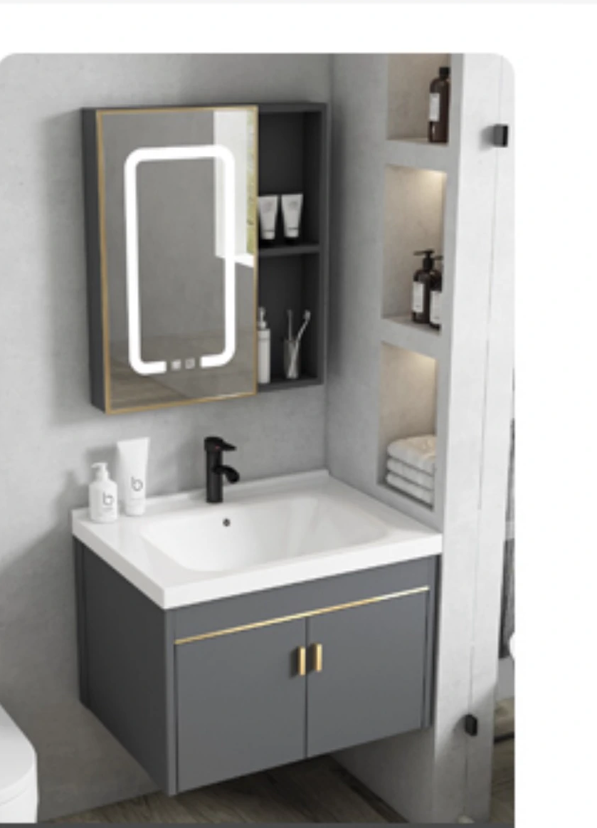
卫生间改造 | 马桶坐便器 | 3L/4.5L大小档冲水，五孔超漩虹吸，款式和尺寸见效果图，品牌三选一：恒洁、箭牌、科勒 | 30 | 个 | 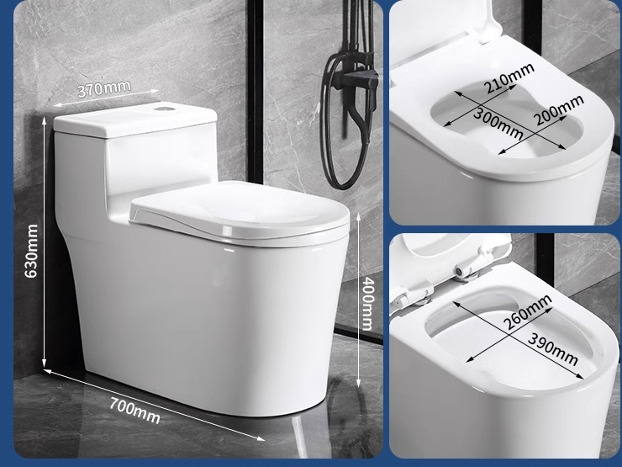
卫生间改造 | 花洒套装 | 主体黄铜材质，不锈钢直管和淋浴管，陶瓷阀芯，增压顶喷和手持ABS喷头 | 30 | 套 | 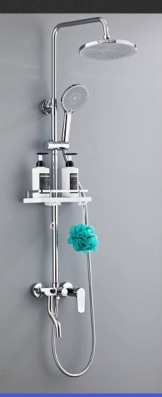
卫生间改造 | 淋浴间隔断 | 8mm磨砂钢化玻璃配防爆膜合计约6平方米，上下横轨铝合金2mm厚度以上，铝合金竖轨道1mm厚度以上，双移门宽度1.9m高度2米，卫生间与淋浴间中间隔断径深1.2m，高度2米 | 30 | 间
卫生间改造 | 水路改造 | 去除现有冷热水表，把现有冷热水管接到洗漱柜中的冷热水龙头上，包含水管、弯头、接头等所需一切辅材 | 30 | 间
2、施工要求：
（1）施工方根据工程量清单要求及现场情况，向校方提供安全、高质、完整、合理的施工方案，并与校方相关工作人员确认后方可施工。
（2）施工完成时间：2024年7月30日前。
（3）项目所用货物有厂家正规的质检报告且免费质保一年。
3、报价要求：报价应包括材料、运输、施工、税金等所有费用。内容、技术参数、数量要响应询价文件的采购需求。报价单必须加盖单位公章，法人代表或委托授权人签字。
4、付款方式：本项目没有预付款，项目完成且验收合格后付至合同价的80%，工程结算审计结束后付至审计价的100%。
5、响应文件组成：
（1）营业执照副本（必须有，复印件加盖公章）；
（2）对公账户证明（必须有，原件加盖公章）；
（3）申请人身份证（复印件加盖公章）；
（4）报价单（原件加盖公章）；
（5）申请人资质证明材料（加盖公章）；
注：响应文件必须按以上顺序装订。
6、询价文件递交：（响应人须递交正本壹份，副本贰份）：
递交截止时间：2024年7月3日17:30（北京时间）(如收件时间超过递交截止时间，以快递寄出时间为准）
递交方式：现场提交或顺丰快递
地址及收件人：江苏省淮安市洪泽区三河镇洪泽湖西路4号洪泽湖产业学院 嵇老师收 15951269039
7、询价开启时间及地点：
时间：2024年7月4日上午10:30；
地点：江苏省淮安市洪泽区三河镇洪泽湖西路4号洪泽湖产业学院行政楼219会议室。
三、询价评价标准
经评审的最低价中标法。

江苏食品药品职业技术学院洪泽湖产业学院

2024年7月1日
附件一：授权委托书格式

授 权 委 托 书

本人________（姓名）系___________（企业）的法定代表人，现委托___________（身份证号：_____________）为我单位代理人。
代理人根据授权，以我单位名义参加江苏食品药品职业技术学院洪泽湖产业学院教职工宿舍卫生间改造项目询价活动。代理人进行的签署、澄清、说明、补正、递交、撤回、修改的响应文件，参与询价、合同谈判、签订合同和处理其他有关事宜，其法律后果由我单位承担。
委托期限： 。
代理人无转委托权。
附：法定代表人身份证明

企业： （盖单位章）
法定代表人： （签字）
委托代理人： （签字）
年 月 日
附件二：报价单
江苏食品药品职业技术学院洪泽湖产业学院教职工宿舍卫生间改造项目报价单
名称 | 内容 | 技术参数 | 数量 | 单位 | 单价（元） | 总价（元） | 效果图
卫生间改造 | 洗漱台 | 上面镜子约长78cm×宽48cm，下面浴室柜陶瓷面盆一体，尺寸为长80cm×宽48cm×高45cm，自带冷热水龙头（精铜主体，锌合金把手，陶瓷阀芯，净重1.2kg以上）、进水管、出水管及其他配件 | 30 | 个
卫生间改造 | 马桶坐便器 | 3L/4.5L大小档冲水，五孔超漩虹吸，款式和尺寸见效果图，品牌三选一：恒洁、箭牌、科勒 | 30 | 个
卫生间改造 | 花洒套装 | 主体黄铜材质，不锈钢直管和淋浴管，陶瓷阀芯，增压顶喷和手持ABS喷头 | 30 | 套
卫生间改造 | 淋浴间隔断 | 8mm磨砂钢化玻璃配防爆膜合计约6平方米，上下横轨铝合金2mm厚度以上，铝合金竖轨道1mm厚度以上，双移门宽度1.9m高度2米，卫生间与淋浴间中间隔断径深1.2m，高度2米 | 30 | 间
卫生间改造 | 水路改造 | 去除现有冷热水表，把现有冷热水管接到洗漱柜中的冷热水龙头上，包含水管、弯头、接头等所需一切辅材 | 30 | 间
合计 |  | ¥： （人民币大写 ）
备注：本报价包含材料、运输、施工、税金等所有费用。

公司（加盖公章）
年 月 日
联系人： 联系电话：
附件三：对公账户证明
公司账户证明

致：江苏食品药品职业技术学院
我公司对公账户信息如下：

开户名称：
开户银行：
账 户 号：

如我公司中标，将来往来款项结算请贵校将款项按以上账户支付，特此证明！

单位名称：
日期： 年 月 日

